**Евразийский национальный университет имени Л.Н.Гумилева**

**Отчет**

**по лабораторной работе №4**

|  |  |
| --- | --- |
|  | Выполнила: Рахимжанова Анеля ИС-32  Проверила: Жукабаева Т.К. |

**г. Нур-Султан**

**2022**

**Нагрузочное тестирование**

**Цель:** проверить сайт через нагрузочное тестирование с помощью программы Jmert. Познакомиться и научиться пользоваться данной программой.

**Задаем:**

10 - количество пользователей

10 – длительность проверок

1 – количество проверок

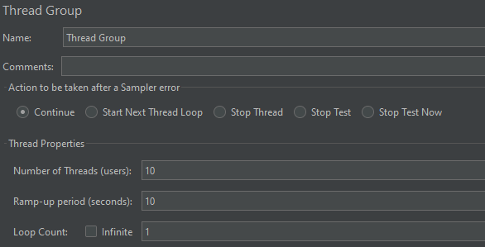

**Задаем:**

Протокол: https

Имя сервера: turkcinema.org

Путь: /postuchis_v_moiu_dver_2020_1_serial_vse_serii

Проверка в виде дерева:

Проверяем код с проверки и с исходным кодом страницы

**Вывод:** проверили сайт через нагрузочное тестирование с помощью программы Jmert. Познакомились и научитлись пользоваться данной программой.